Дорогие родители!

Не ваши ли дети топают по про­езжей части дорога на красный сигнал светофора? Какую оценку вы постави­те себе за безопасность на дороге ваших детей? Задача каждого родителя - изу­чать азбуку движения пешехода на до­роге со своим ребенком.

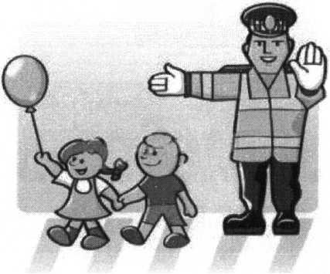

Дорога не терпит шалости - наказывает **без** жалости!

Безопасные шаги на пути к безопасности на дороге

1. Что должны знать родители о своем ребенке?

В 3-4 гола ребенок может отличить движущуюся машину от стоящей, но он уве­рен, что машина останавливается мгновен­но.

В 6 лет - боковым зрением он видит примерно 2/3 того, что' видят взрослые; не умеет определить, что движется быстрее: ве­лосипед или спортивная машина; не умеет правильно распределять внимание и отде­лять существенное от незначительного.

В 7 лет - более уверенно отличает правую сторону дороги от левой.

В 8 лет - может мгновенно отреагиро­вать на оклик и т. п.; имеет опыт пешеходно­го передвижения на дороге; активно осваи­вает основные навыки езды на велосипеде (умение объезжать препятствия, делать кру­тые повороты); умеет определять источник

шума; устанавливать связь между величиной предмета, его удаленностью и временем (чем ближе автомобиль, тем он больше); может отказаться от начатого действия (ступив на проезжую часть, вновь вернутся на тротуар).

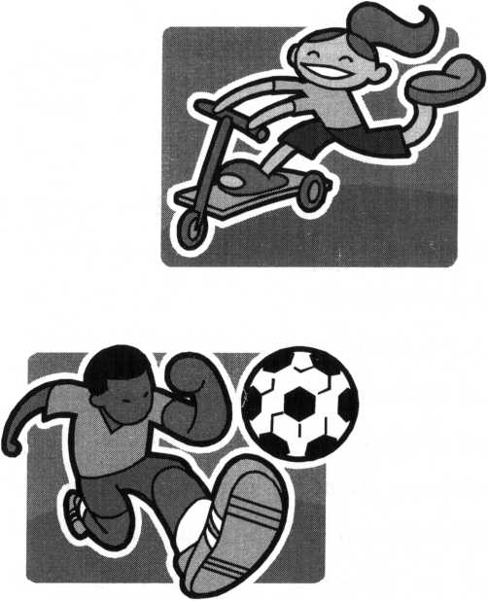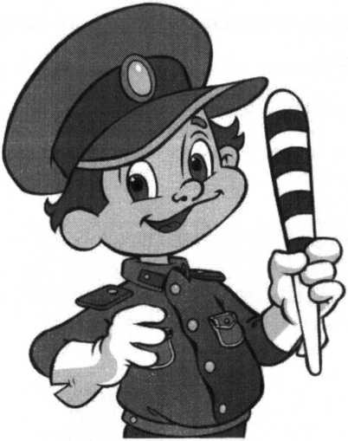

1. Что должны и чего не должны делать сами родители при движении?

* Не спешите, переходите дорогу все­гда размеренным шагом.
* Выходя на проезжую часть, прекра­тите разговаривать - ребенок должен при­выкнуть, что при переходе дороги нужно сосредоточиться.
* Не переходите дорогу на красный или желтый сигнал светофора, переходить нужно только на зеленый свет.
* Переходите дорогу только в местах, обозначенных дорожным знаком «Пеше­ходный переход»
* Из автобуса, такси (троллейбуса, трам­вая) выходите первыми. В противном слу­чае ребенок может упасть или выбежать на проезжую часть. • Не разрешайте детям играть вблизи дорог и на проезжей часта.
* Привлекайте ребенка к участию в ваших наблюдениях за обстановкой на до­роге: показывайте ему те машины, которые готовятся поворачивать, едут с большой скоростью и т.д.

МБОУ ППМС Центр «Росток»

* Не выхолите с ребенком из-за маши­ны, кустов, не осмотрев предварительно дороги, - это типичная ошибка, и нельзя допускать, чтобы дети ее повторяли.
* В автомобиле обязательно пристегни­тесь ремнями; ребенка посадите на самое безопасное место: в специальное детское кресло, в середину или на правую часть заднего сиденья; во время длительных по­ездок чаще останавливайтесь: ребенку необходимо двигаться.
* Не будьте агрессивны по

отношению к другим участникам движения. Вместо это­го объясните ребенку конкретно, в чем их ошибка. Используйте различные ситуации для ознакомления с правилами дорожного движения, спокойно признавайте и свои собственные ошибки.

Успехов вам! Ведь отличное зна­ние и выполнение правил **дорожного** движения - залог безопасности **юного** покорителя жизненных **дорог.**